Markéta Kusmičová
Učitelství pro 1. stupeň základních škol
Univerzita Palackého - Pedagogická fakulta
Didaktika mateřského jazyka
Datum vytvoření: 10. března 2016
2. ročník
Vlastní jména
Místní názvy
Obsah

DOPLŇOVACÍ CVIČENÍ 2
1. cvičení 2
2. cvičení 2
3. cvičení 3
4. cvičení 4
DOPLŇOVÁNÍ V TABULCE SE SOUŘADNICEMI 5
DIKTÁT 6
VIZUÁLNĚ ZAJÍMAVÁ CVIČENÍ 7
1. cvičení 7
2. cvičení 8
CVIČENÍ POSTAVENÉ NA PRÁCI S CHYBOU 9
HRA / MANIPULATIVNÍ ČINNOST 10

DOPLŇOVACÍ CVIČENÍ
- cvičení
Zadání: Doplňte správně velké či malé písmenko.

Bydlím v (u)_lici (m)_ilady (h)_orákové. V (t)_yršově (u)_lici předělávají
elektrické vedení. V (u)_lici (n)_a (k)_laudiánce mám dobrou přítelkyni.
Přijeli jsme do (u)_lice (n)_a (k)_opečku, kde jsme nechali auto a pokračovali pěšky.
Dá se dojet ze (s)_taroměstského (n)_áměstí k (m)_ůstku taxíkem?
Na (n)_áměstí (m)_íru se konají každodenně trhy. Na (v)_áclavském (n)_áměstí
jsme se sešli v pět hodin. V (u)_lici (z)_a (v)_odárnou postavili nový obchod.
Na jaře jsme se procházeli (f)_rantiškánskou (z)_ahradou a prošli jsme
i (v)_rchlického (s)_ady. Šli jsme pěšky z (b)_ezručových (s)_adů
do (h)_avlíčkových (s)_adů.

- cvičení
Zadání: Pomozte opravit ukazatele na rozcestí.

_raví _ora: 1 km _ublavá _ad _enicí: 3 km
_raní _edlo: 5 km _umice u _erouna: 10 km
_rátná _olina: 8 km _mrčí _ad _erníkem: 11 km
_ílá _ora: 5 km _ušice _od _řemelínem: 10 km

- cvičení
Zadání: Doplňte správné písmeno a zazpívejte si. Která z těchto písní má
pro náš národ zvláštní význam? Proč?

_oravo, _oravo, _oravěnko milá…
Když jsem jel do _rahy pro _rách…
Kde _omov můj, kde _omov můj…
_echy krásné, _echy mé…
Žádný neví, co jsou _omažlice…
V _odoníně za _ojáčka mě vzali…
_olíne, _olíne, stojíš v pěkné rovině…
Já jsem z _utné _ory koudelníkův syn…
Šla _anynka do _elí…
_ovačov, _ovačov, tovačovský _ámek…
_oleslav, _oleslav, překrásné _ěsto…

- cvičení
Zadání: Doplňte správně velká a malá písmena.

Máte rádi cestování?
Jestli rádi objevujete nové kraje, jistě vás zaujme nabídka naší cestovní kanceláře. Nabízíme vám pobytové i poznávací zájezdy snad do všech koutů _věta.
Stačí si jen vybrat, zda chcete trávit dovolenou v _xotických _emích _rientu, na _lízkém _ýchodu, na _ustralských plážích, v _sijských či _merických velkoměstech, v neobvyklých _frických chýších, můžete si ale vybírat ještě z mnoha dalších možností.
Pro obdivovatele _istoriských památek chystéme každoročně výpravy za _gyptskými _yramidami, za stavbami _tarověkého _ecka a _íma, za historickými pamětihodnostmi řady _vropských i _imoevropských měst. Letos jsme pro váš připravili novinku – cestu po stopách starých _ndiánských kultur _ájů a _ztéků.
Ale ani milovníci zdravého pohybu nepřijdou zkrátka. Těm nabízíme nejrůznější sportovní aktivity při pobytových zájezdech téměř ve všech přímořských letoviscích u _aderského, _erného a _tředozemního _oře, na _obřeží _tlantiku ve _rancii i _panělsku, na plážích _exického _álivu i _aribského _oře, ale i na dalších místech _eměkoule. Mezi novinky v tomto druhu cestování s naší kanceláří patří především nabídka zcela neopakovatelného sjíždění divokých řek na gumových člunech a využití obrovských vln _ustralského _obřeží k různým ne zcela obvyklým vodním sportům. Pro turisty je připraveno velké množství možností rekreační i vysokohorské turistiky včetně horolezeckých výstupů, a to téměř ve všech _větadílech.

Text je možno zkrátit nebo rozdělit na několik částí a vyplňovat na pokračování.

DOPLŇOVÁNÍ V TABULCE SE SOUŘADNICEMI
Zadání: Doplňte velké či malé písmeno. Název každého řádku naznačuje, jaké písmeno doplnit, aby vzniklo správné slovo. Při kontrole postupujte pomocí zvolených souřadnic.

 | 1 | 2 | 3 | 4
D | _ekret kutnohorský | _unaj | město _rakov | _ětský _ům
K | _arlův most | časopis _věty | Bible _ralická | _arlovy Vary
L | Mariánské _ázně | _ysá hora | Josef _ada | _abe
P | _rašná brána | _raha | _opelka | _říčná ulice
V | _ánoce | _elikonoce | _áclav IV. | _ýchod
Z | _ákladní škola | _ákoník práce | Nový _ákon | _ámek Hluboká

DIKTÁT
Zadání: Výprava začíná – poznáváme svou vlast. Hovoříme o místech, odkud pocházíme, o místech, která nás zaujala nebo která bychom chtěli navštívit, o zajímavostech měst, o krajině a jejich krásách a zákoutích. Pojďte se seznámit Anetkou a přepište si její příběh.

Já pocházím ze Zlatých Hor. To nejsou opravdové hory plné zlata, ale město. Je na samé hranici s Polskem. Bydlím v Úzké ulici, musím přiznat, že je opravdu velice úzká. Dřív jsme bydleli v Kamenici pod Lesnou. Tam dosud žije moje teta a strýc. Bydlí v ulici Pod Schodištěm. Uprostřed městečka je náměstí Míru. Blízko je starý dům U Bílého kosa. Kousek odtud teče potok Žihlavka, je skoro zarostlý kopřivami. Oblíbila jsem si uličku Mezi dřívky.
Nedaleko je památný strom. Je to Zpívající lípa. Za ní je místo od pradávna zvané Golgota,
což připomíná slavně smutné město v Jeruzalémě.
Na krásném prostranství mezi stromy je kostel Nanebevzetí. Můj bratranec se mi svěřil,
že mu v rodném městě chybí větší řeka. Sjížděl Divokou i Tichou Orlici. Já jsem mu zase povídala, jak jsem se naučila plavat u Máchova jezera. On zase na Třeboňsku u rybníka Svět potkal prima holku. Je původně z Jindřichova Hradce, ale teď bydlí v Českém Krumlově.
Je tam nádherný hrad a krásné středověké uličky. Oba si dali první rande
v Hluboké nad Vltavou. Plánují pro příště zajet k Dolní Bečvě. Tetini rodiče odtud pocházejí. Mají chatu Na Pustevnách. Často také navštěvují Vsetínské vrchy. Ale bratranec dá přednost Vírské nebo Vranovské přehradě. Chce také vidět Těrlickou přehradní nádrž. Jeho dívka
zase Flájský potok. Oba se domluvili, že v létě pojedou k vodopádu Bílá strž.
Slyšeli o něm mnoho zajímavého.
Já si zase dopisuji s prima klukem z Horní Cerekve. Domluvili jsme se, že se všichni
sejdeme na místě, kde nikdo z nás předtím nebyl. Bude to Rožnov pod Radhoštěm,
kde je nádherný skanzen. Mě víc lákají hory, pahorkatiny a horské údolí. Znám dobře
horu Javorovou, prošla jsem si Javorníky i Pavlovické hůrky. Nadchl mě Ondřejník,
Lopeník a také Visalaje. V Beskydech pravidelně navštěvuji Zadní hory.
Kamarádka mě pozvala do staré přírodní rezervace Porážky. Plánuji také navštívit
Javořinský prales a v Beskydech prales Mionší.

Text je možno zkrátit nebo rozdělit na několik částí a psát na pokračování.

VIZUÁLNĚ ZAJÍMAVÁ CVIČENÍ
- cvičení
Zadání: Najdeš mezi písmenky názvy českých řek? Je jich tam celkem sedm. Názvy napište správně podle abecedy, s ohledem na velká písmena, na linky pod osmisměrkou.

F | A | K | I | R | A | L | E | L | E | Ž | E | L
A | V | E | L | M | I | O | K | O | D | R | A | R
K | O | L | O | M | O | D | Y | J | E | M | A | S
L | E | A | S | E | A | V | O | R | Z | B | Q | Y
E | B | B | G | T | Z | I | O | D | M | L | I | U
O | L | E | M | V | L | T | A | V | A | A | O | V
C | T | H | O | S | V | U | G | V | E | X | T | M
Q | Q | E | M | R | T | Z | P | O | I | I | A | U
A | U | T | O | X | F | K | A | Z | O | O | V | Z
M | E | S | R | K | X | C | A | O | B | T | A | V
D | E | S | A | F | D | S | A | E | T | Z | I | L
V | E | S | V | V | S | Á | Z | A | V | A | F | G
F | E | D | A | F | B | A | H | J | K | O | I | T
X | E | D | R | T | Z | U | I | J | H | G | F | D
Y | E | R | T | Z | U | J | I | K | L | M | B | F

___________________________________________________________________________________________________________________________________________________________________________________________________________________________________________________________________
- cvičení
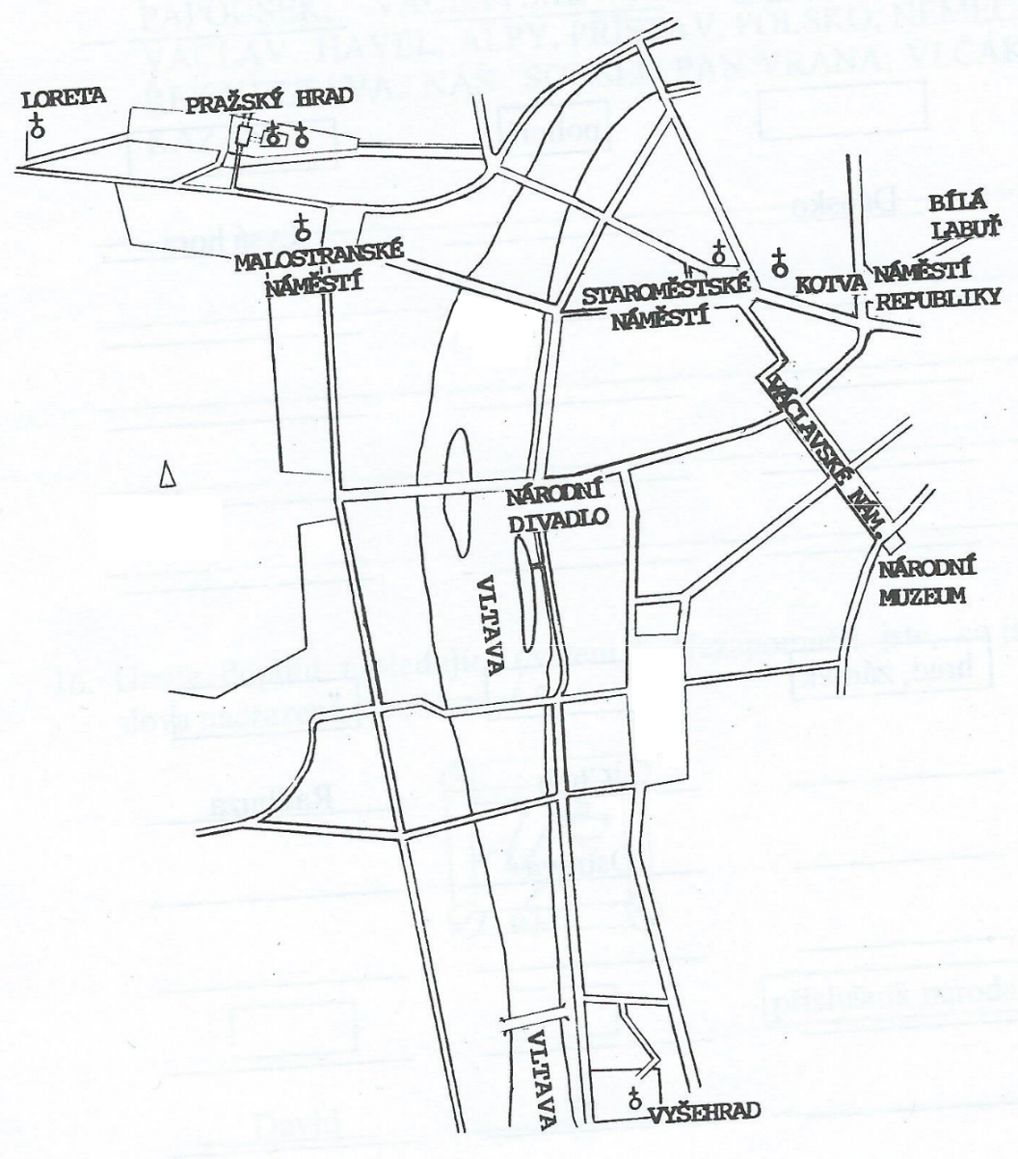
Zadání: Už jste byli na výletě v Praze? Napište, která zajímavá místa jste v Praze viděli nebo jaké vidět chcete. Doporučte svým kamarádům, co by si měli v Praze prohlédnout.
Červeně vybarvěte velká počáteční písmena názvů. Do plánku také vyznačte trasu, kterou se chcete jednou vydat, připište správně další známá místa: PETŘÍN, KARLŮV MOST, KARLOVO NÁMĚSTÍ.

_______________________________________________________________________________________________________________

CVIČENÍ POSTAVENÉ NA PRÁCI S CHYBOU
Zadání: Tomáš si o prázdninách nedělal starosti s pravopisem. Přečtěte si jeho dopis
z letního tábora a červenou tužkou opravte chyby. Potom dopis správně přepište.
Dávejte pozor na velká a malá písmena!

ahoj mami a tati!
posílám vám pozdrav z tábora u sušice včera
jsme se vydali na hrad kašperk byl to prima výlet
dnes je horko od rána se koupeme v řece otavě také
jsme byli na svatoboru to je vrch nad sušicí
zítra asi pojedeme na výlet do klatov spím
ve stanu s honzou a pepíkem náš vedoucí
se jmenuje jarda sekerka pozdravujte alíka a micku
tomáš

___________________________________________________________________________________________________________________________________________________________________________________________________________________________________________________________________

HRA / MANIPULATIVNÍ ČINNOST
Zadání: Ve třídě rozmístíme na lavice nebo na zem vedle sebe vždy dvě věty, z nichž jedna je napsána správně a druhá chybně. Žáci postupují ve směru té věty, kterou považují za správnou. Děti by měly přistupovat postupně, aby se vzájemně neovlivňovaly. Anebo naopak spolupracovat ve dvojicích
a učit se tak obhajovat svůj názor.
Až do poslední chvíle nikdo netuší, který z cílů je správný. Společně poté můžeme projít s žáky celou cestu až do vítězného cíle tak, aby se uvědomili, kde udělali chybu a v čem si nejsou jistí.

Možnosti:
- Věty z následujících listů můžeme nastříhat s doplněním nakreslených šipek směru dalšího postupu.
(např.: odpověď Pražský hrad – šipka vpravo k oknu,
odpověď Pražský Hrad – šipka vpřed k další lavici)

- Věty můžeme přepsat na tabuli/připevnit magnetem rozstříhané papírky na magnetickou tabuli a další cestu označit písmeny tak, aby písmena nebyla na první pohled viditelná, ale děti je musely nalézat.
(např.: odpověď Pražský hrad – hledej písmeno A, kde jsou skryty další věty,
odpověď Pražský Hrad – hledej písmeno B, kde jsou skryty další věty)

Stejně tak může být další postup skryt u objektů nebo v indiciích.
(např.: odpověď Pražský hrad – pět kroků na sever,
odpověď Pražský Hrad – tři kroky vzad)

START | Pražský hrad | ulice Majora Nováka | Kostel sv. Michala | Mladá Boleslav
 |  |  |  | Mladá boleslav
 |  |  | kostel sv. Michala | Červená karkulka
 |  |  |  | Červená Karkulka
 |  | ulice majora Nováka | Tichý Oceán | žvýkačka Orbit
 |  |  |  | Žvýkačka orbit
 |  |  | Tichý oceán | česká spořitelna
 |  |  |  | Česká spořitelna
 | Pražský Hrad | pes Fík | ulice U Dubu | Princezna Lada
 |  |  |  | princezna Lada
 |  |  | ulice U dubu | planeta Mars
 |  |  |  | planeta mars
 |  | Pes fík | Lidové Noviny | Starý Zákon
 |  |  |  | Starý zákon
 |  |  | Lidové noviny | ulice Na hradbách
 |  |  |  | ulice Na Hradbách

START | Pražané | Mrtvé moře | Police nad Metují | dům u Tří lilií
 |  |  |  | dům U tří lilií
 |  |  | police Nad Metují | Kaple Betlémská
 |  |  |  | kaple Betlémská
 |  | mrtvé Moře | Nízké beskydy | Noc na Karlštejně
 |  |  |  | noc Na Karlštejně
 |  |  | Nízké Beskydy | Třicetiletá válka
 |  |  |  | třicetiletá válka
 | pražané | mys Dobré naděje | Nakladatelství albatros | káva Dadák
 |  |  |  | Káva Dadák
 |  |  | nakladatelství Albatros | sluneční soustava
 |  |  |  | Sluneční soustava
 |  | Mys dobré naděje | Ministerstvo financí ČR | Magnetofon Sony
 |  |  |  | magnetofon Sony
 |  |  | ministerstvo Financí ČR | bílá hora
 |  |  |  | Bílá hora

KREJČOVÁ, Marie. Procvičujeme pravopis velkých písmen. Úvaly: Jinan, 1997. 32 str.
FUCIMANOVÁ, Milena. Jak správně psát velká počáteční písmena v češtině. Brno: Vakát, 2008. 120 str. ISBN 978-80-903815-1-3
KOČÁŘKOVÁ, Věra. Kde se píše velké písmeno?. Úvaly: Jinan, 1997. 40 str.
HARTMANNOVÁ, Věra. Psaní velkých písmen. Brno: Nová škola, 1999. 48 str. ISBN 80-7289-027-1
Vlastní tvorba
FUCIMANOVÁ, Milena. Jak správně psát velká počáteční písmena v češtině. Brno: Vakát, 2008. 120 str. ISBN 978-80-903815-1-3
VILGUSOVÁ, Hedvika; VILGUS Karel. Prázdninová škola: Opakování 4. třídy. Praha: Pierot, 2001. 91 str. ISBN 80-86272-25-7
KOČÁŘKOVÁ, Věra. Kde se píše velké písmeno?. Úvaly: Jinan, 1997. 40 str.
KOČÁŘKOVÁ, Věra. Kde se píše velké písmeno?. Úvaly: Jinan, 1997. 40 str.
Inspirace: HARTMANNOVÁ, Věra. Psaní velkých písmen. Brno: Nová škola, 1999. 48 str. ISBN 80-7289-027-1

